Муниципальный конкурс
«Лучший школьный библиотекарь - 2022»

г. Нижнекамск, Нижнекамский район
ГБОУ «Татарстанский кадетский корпус Приволжского федерального округа имени Героя Советского Союза Гани Сафиуллина»
Руководитель: Плаксина Ирина Владимировна
Педагог-библиотекарь первой квалификационной категории:
Филиппова Валентина Федоровна

Адрес: 423570
Г. Нижнекамск,
Ул. Химиков, 41
E-mail: kadet-nk@mail.ru
Телефон: 39-24-37; 8 9179052460

Информационная справка
Кадровый состав библиотеки:
Филиппова Валентина Федоровна – педагог-библиотекарь
Сведения об образовании (что и когда закончил) - Калушское культурно- просветительное училище ( Ивано-франковская обл.) – библиотечное дело, 1987 г.;
- Нижнекамский муниципальный институт – управление персоналом, 2007 г.
- ООО «Московский институт профессиональной переподготовки и повышения квалификации педагогов» - педагог-библиотекарь, 2020 г.
Стаж библиотечной работы - 29 лет, в Татарстанском кадетском корпусе – 8 лет
Факты, достойные упоминания
Награды:
- Грант Правительства РТ за проект «Время читать классику», 2011г.;
- Благодарность управления образования Лениногорского муниципального района, как члену экспертной комиссии II-х Ломоносовских чтений, 2010 г.;
- Благодарственное письмо Главы муниципального образования «Лениногорский муниципальный район» за высокопрофессиональный творческий подход к организации работы Детской библиотеки им. Ю. Гагарина, поддержку одаренных детей, вклад в развитие литературного творчества молодых читателей, 2011 г.
- Благодарственное письмо НГДУ «Лениногорскнефть», Совет социально-педагогического комплекса № 2 за личный вклад в развитие творческих способностей подрастающего поколения, 2011 год;
- Благодарность Председателя городского комитета работников культуры Лениногорского района и города за плодотворную работу по продвижению детского чтения и большой вклад в дело подрастающего поколения, 2012г.;
- Благодарность ГБОУ «Надежда» г. Нижнекамска за профессионализм, компетентность и ответственное отношение к работе, 2014 г.;
- Диплом Управления образования г. Нижнекамска, обладатель
Гран-при муниципального конкурса «Лучшая городская школьная библиотека», 2015 г.;
- Сертификат Министерства образования и науки РТ за участие в республиканском конкурсе «Лучшая школьная библиотека – 2015»;
- Свидетельство Главы Нижнекамского муниципального района за участие в семинаре «Методики и технологии организации научно-исследовательской деятельности молодежи», 2015г.;
- Сертификат Управления образования г. Нижнекамска за выступление на семинаре школьных библиотекарей «Информационно-библиотечный центр, как центр культурно-познавательного досуга учащихся», 2015г;
- Памятная медаль награда № 003, приказ № 004 ТРО ВООВ «Боевое Братство», 2016г.;
- Благодарственное письмо ГБОУ «Татарстанский кадетский корпус ПФО имени Героя Советского Союза Гани Сафиуллина», 2017г.
- Благодарственное письмо.- ГБОУ "Татарстанский кадетский корпус", 2019
- Благодарственное письмо за участие в Республиканском конкурсе "Солдатами не рождаются".- ГБУ ДО "Республиканский центр внешкольной работы", 2019г.;
- Диплом 1 место по итогам Всероссийского профессионального конкурса г. Москва, 2020г.;
- Благодарственное письмо от родителей и выпускников Татарстанского кадетского корпуса 2021 г.;
- Благодарность за эффективность педагогической работы и результативность внеурочной деятельности. - ГБОУ "Татарстанский кадетский корпус, 2021 г.
- Благодарственное письмо за работу в составе жюри конкурса «Солдатами не рождаются» - Республиканский центр внешкольной работы, 2022г.
Имеется опыт работы: ведущим методистом ЦБС, заместителем директора ЦБС по работе с детьми.

ГБОУ «Татарстанский кадетский корпус ПФО имени Героя Советского Союза Гани Сафиуллина»

Библиотека является центральным связующим звеном педагогического процесса, направленного на реализацию миссии Татарстанского кадетского корпуса – это удовлетворение потребности общества в формировании элиты, профессионально пригодной к военной и государственной службе граждан - защитников Отечества.

Выполнение Миссии определяет следующие направления и задачи библиотеки:
- Формирование интеллектуальной и духовно-нравственной среды, обеспечивающей результативность учебно-воспитательной работы в корпусе.
- Информационное обеспечение всего процесса образования.
- Организация обучения и воспитания учащихся на базе библиотеки.
- Библиотечно-библиографическая подготовка учащихся.
- Обеспечение материалами для учебных программ, учебниками, пособиями, периодическими изданиями, специализированной литературой.
- Создание учащимся комфортных условий, чтобы они имели возможность использовать ресурсы библиотеки и удовлетворять свои индивидуальные запросы и интересы.

Дата последней аккредитации – 2014 г.
Обучающихся: 252
Читателей: 311
Кадеты -252
Педагоги и воспитатели – 40
Прочие -19
Сведения о фонде:
Основной фонд библиотеки 3895 экз.
Фонд учебников 4176 экз.
Книгообеспеченность -26; обеспеченность учебниками – 16,6

Основные показатели работы библиотеки

Количество читателей | Количество посещений | Книговыдача /в т.ч. на тат.языке/эл. справки
311 | 6248 | 4909/312/6259

Книгообеспеченность-26
Читаемость-16
Посещаемость-20,1
Обращаемость-1,6

Сравнительная таблица контрольных показателей:
Учебный год | 2018-2019 | 2019-2020 | 2020-2021
Количество читателей | 292 | 294 | 311
Из них:
- учителя | 35 | 35 | 40
- учащиеся | 212 | 252 | 252
- прочие | 6 | 8 | 19
Количество посещений | 6183 | 6229 | 6248
Книговыдача/ эл.спр. | 4817/6071 | 4903/4259 | 4909/6259

В соответствии с планом я регулярно и своевременно прохожу курсы переподготовки, направленные на повышение профессионального мастерства. Библиотечный опыт совершенствуется и в рамках ШМО. Это выступления на заседаниях ШМО с докладами по темам самообразования, освоение новых современных технологий, инновационная работа по библиотечно-библиографическому обслуживанию.

№  п/п | Методическая тема (указать год начала её проработки) | Реализация методической темы | Год
 | Интерактивные приемы работы с читателями, как условие формирования интереса кадет к чтению
1. |  | Курсы повышения квалификации (год, место, кол-во часов)  «Инновационная деятельность педагога - библиотекаря в условиях развития информационных технологий и реализации ФГОС»  Федеральное государственное бюджетное образовательное учреждение высшего образования «Набережночелнинский государственный педагогический университет» | 2018 г.
2. |  | Профессиональная переподготовка -Педагог-библиотекарь  ООО «Московский институт профессиональной переподготовки и повышения квалификации педагогов» | 2020 г.
3. |  | Создание литературной гостиной «Вернисаж писателей-юбиляров» | 2020г.
4. |  | « Корпоративная культура в образовательном учреждении» - выступление на педсовете | 2019г.
5. |  | Педчтения «Система воспитания А.С. Макаренко: Как вырастить из ребенка сильного и успешного человека» | 2021г
6. |  | «Сохранность учебников – залог 100-процентной обеспеченности учащихся» - выступление на ШМО. | 2021г.
7. |  | «Взаимодействие традиций и новаций в информационно-справочной и библиографической деятельности» – выступление на семинаре школьных библиотекарей. | 2015г.
8. |  | «Использование электронного фонда библиотеки в учебном процессе» - выступление на педсовете | 2020г.
9. |  | «Анализ состояния и сохранность учебников» - выступление на педсовете. | 2021г.

Библиотечный фонд (в т.ч. фонд учебников)

Фонд учебников | Фонд справочной литературы | Фонд литературы на тат. языке | Фонд художественной литературы | Фонд литературы по педагогике
4176 | 529 | 648 | 2008 | 70
Участие в конкурсах
Название конкурса | Уровень (муниципальный, республиканский и т.д.) | Достижения (место, степень) | Дата
III Республиканский конкурс творческих рисунков и чтецов «Солдатами не рождаются-2021» | Муниципальный  Республиканский | Диплом. Номинация "Лучший образ" | 06.03.2021;  13.03.2021
IX Республиканская конференция научно-исследовательских работ «Жить, помня о корнях своих". КИУ Нижнекамск | Республиканский | Диплом | 06.02.2021
«Живая классика» | Международный | Диплом.2 место | 03.12.2020г.  Школьный тур
VI Международная научно-практическая конференция имени Ч.Т. Айтматова «Айтматовские чтения». Г.Казань | Международный | Сертификат участника
Всероссийский профессиональный педагогический конкурс Педпроектов, номинация "Сценарии праздников и развлечений", г. Москва | Всероссийский | Диплом 1 место. ЕА № 50337;  Благодарственное письмо. БЛ №50938 | 07.11.20 по 09.12.20
Республиканский конкурс буктрейлеров «Ожившая книга» | Республиканский | материал конкурса выложен в ютубе -https://youtu.be/bAkJN8E-MFo | 01.02.по 01.04.2022г.  Результат 20.04.2022г.
IV Республиканский конкурс творческих рисунков и чтецов «Солдатами не рождаются-2022» | Республиканский | Член экспертной комиссии  Благодарственное письмо.ЦВР.ПР-з №35 от 01.03.2022г. | 25.02.2022г.

Описание работы библиотеки
Кадетский корпус – особое учебное заведение во многих отношениях, где воспитывают настоящих мужчин, высокообразованных людей, готовых с честью служить Отечеству на гражданском и военном поприще. Распорядок кадет очень насыщен до самого отбоя, ведь они не только учатся, но и живут в корпусе, домой только в увольнении и в каникулы. Для кадет созданы все условия не только для успешного освоения учебных программ, но и для дополнительного образования, и проведения полезного досуга. И библиотека играет в этом очень важную роль.
Библиотека корпуса – это светлое, просторное и чистое здание, оснащенное по последнему слову техники! Каждый читатель имеет свободный доступ в Интернет, в библиотеке имеется: 13 ноутбуков, компьютер, инфомат, проектор, принтер, ксерокс, 18 электронных книг высокого разрешения, с встроенным WI-FI, аудиокниги, CD, DVD.
Для лучшего усвоения учащимися школьной программы в библиотеке имеется возможность просмотра презентаций, проведения мультимедийных уроков, прослушивания аудиокниг.
Библиотека открыта до 20 часов, чтобы после уроков ребята могли сделать уроки, подготовиться к ЕГЭ, ГИА, конкурсам, викторинам, и др. Ежедневное посещение достигает 60-100 посещений. Для учета электронных справок и отслеживания работы в Интернете имеется электронная программа «Библиотека».

На экране, ежедневно, к той или иной знаменательной дате, транслируется видеоряд «Этот день в истории…», который вызывает познавательный интерес у учащихся, например:
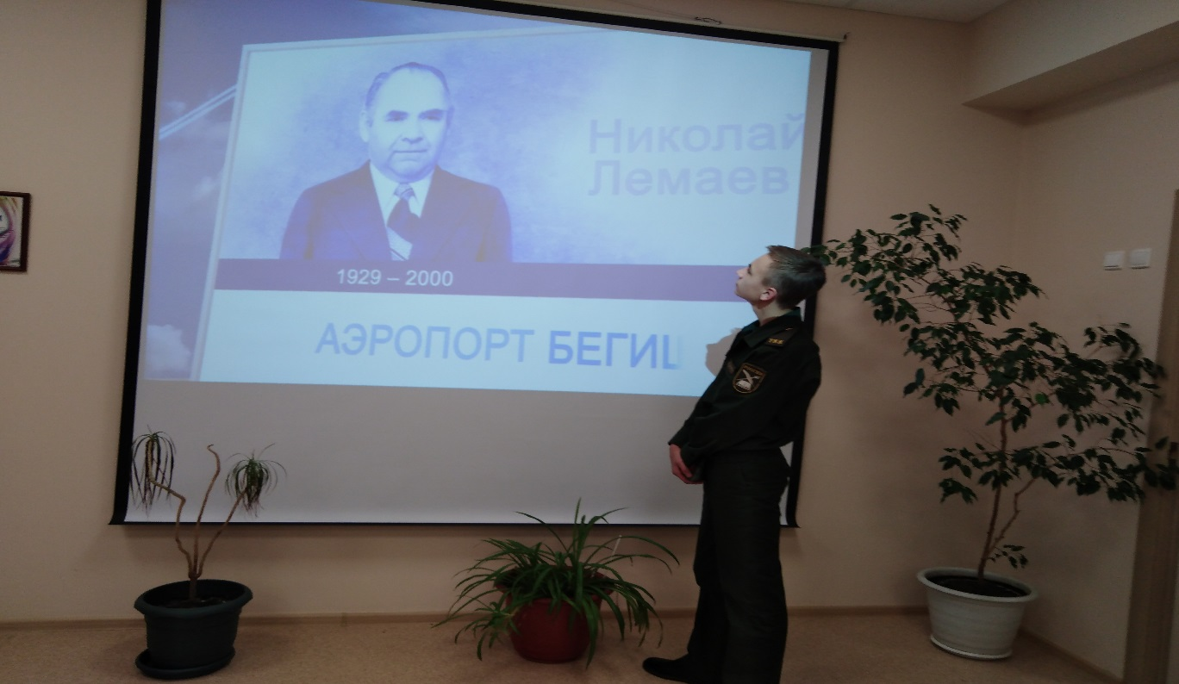

Массовые мероприятия неотъемлемая часть моей работы.
В форме громких чтений, презентаций, викторин, бесед, обзоров и др. ребята знакомятся с юбилеями российских, татарских и зарубежных писателей, выдающихся ученых, военных и изобретателей в Литературной гостиной, встречи в которой проходят каждую неделю, согласно плану. (Приложение № 1)

Татарстанский кадетский корпус
1 фев в 14:00
Литературная гостиная «С Юбилеем, Книга!»
80 лет (1942)
повести «Маленький принц»
А. Сент-Экзюпери
Под таким названием прошло мероприятие в библиотеке корпуса
для ребят 5 А, 6А и 7А классов, которое было посвящено знаменитой книге французского писателя Антуан де Сент-Экзюпери – Маленький принц.
В начале мероприятия педагог-библиотекарь Филиппова В.Ф. рассказала об истории создания этой доброй сказки- притче, об интересных фактах из жизни автора. Антуан де Сент-Экзюпери был военным летчиком, который погиб во время второй мировой войны.
«Маленький принц» стал его последним и самым знаменитым и читаемым произведением.
Далее ребята посмотрели скрайб-презентацию и фильм-сказку «Маленький принц».
Маленький принц – это добрый, светлый мальчик, главный принцип, которого - мы в ответе, за тех, кого приручили.
Сказка призывает нас к верности, сочувствию и доброте к близким.
После мероприятия, книги данного автора были взяты кадетами для прочтения.

Особое внимание уделяется Дням воинской славы России, к ним готовятся мультимедийные презентации и в течение дня транслируются на экране, такие как: День танкиста, День сухопутных войск, День Героев Отечества, Дни великой славы России и др., оформляются тематические выставки.

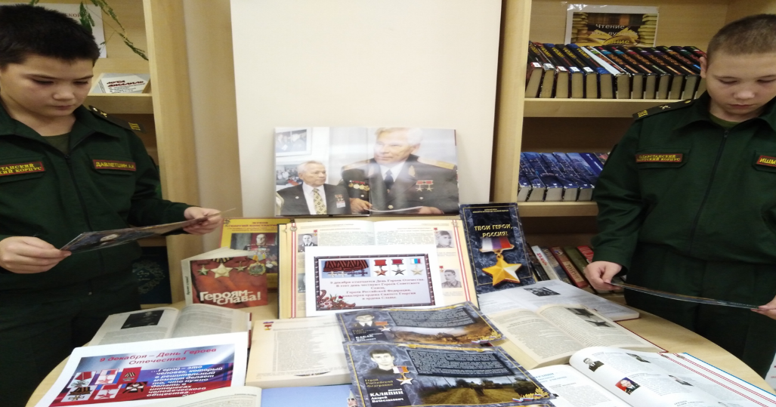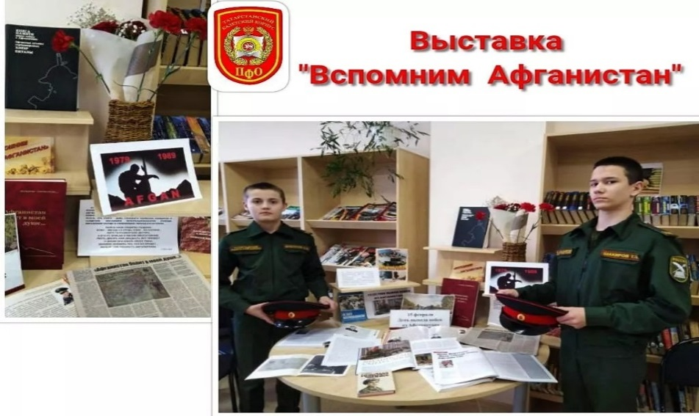
Выставка к Информационному часу
«Твои Герои, Россия!» 09.12.2020г. «Вспомним Афганистан" 15.02.2022г.
Информация о проведенных мероприятиях выкладывается на сайте корпуса - kadet-nk@mail.ru, в YouTube и Вконтакте.
Так, например:
Новости Кадетского корпуса
Видео-урок "История кадетских корпусов России" к 290 - летию Кадетского образования
Опубликовано: 18.02.2022

17 февраля 2022 года в библиотеке корпуса был проведён видео-урок "История кадетских корпусов России" к 290- летию Кадетского образования.
История кадетских корпусов в России берет начало 27 января 1701 г., когда император Пётр I подписал указ об организации в Москве Школы математических и навигацких наук.
В России термин «кадет» стал применяться по отношению к воспитанникам детских учебных учреждений во время правления императрицы Анны Иоанновны. 29 июня 1731 года ею был подписан указ о создании Шляхетского кадетского корпуса для обучения юной поросли не только военным, но и общеобразовательным предметам. Тем самым закладывались основы двойного назначения корпусов: готовить как военнослужащих, так и гражданских чиновников.
Праздником всех кадет является 17 февраля, когда в 1732 году начались занятия в школе, впервые именованной «Кадетский корпус», который был учрежден приказом императрицы Анны Иоанновны в 1731 году.
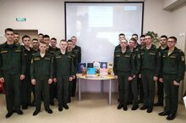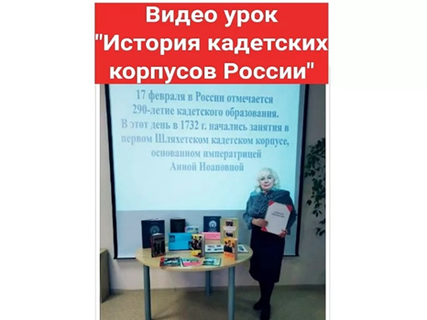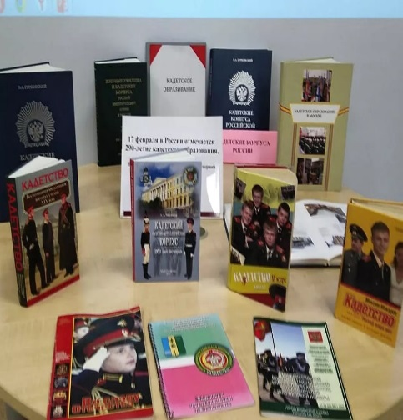

Новости Кадетского корпуса
"Эхо афганской войны".
Опубликовано: 12.02.2022
Под таким названием начался цикл мероприятий в корпусе, посвященных 33 годовщине со дня вывода советских войск из Афганистана.
15 февраля 1989 года его территорию покинули последние колонны частей 40-й армии и все специальные подразделения пограничных войск.
Многие из тех, кто прошёл эту войну, в настоящее время продолжают трудиться в самых различных профессиональных сферах, в том числе и в нашем корпусе.
В библиотеке корпуса прошел классный час для кадет 25-го и 27-го взводов, с участием сотрудника нашего корпуса ветерана боевых действий Козлова Виктора Егоровича, награждённого множеством орденов и медалей.Кадеты с интересом слушали его выступление и задавали вопросы, просмотрели видео хронику афганской войны, почтили память погибших под видеозапись"Память" группы "Голубые береты".
Мы отдаём дань памяти солдатам и офицерам, всем тем, кто до конца остался верен своей клятве, ценой жизни исполнил
воинский долг. 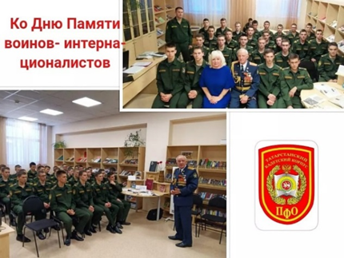

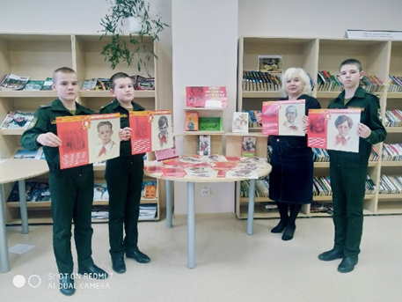
Татарстанский кадетский корпус
10 фев в 13:36
🇷🇺⭐🔥Месячник героико-патриотического воспитания.
8 февраля в День памяти юного героя-антифашиста в библиотеке корпуса была организована тематическая выставка книг и галерея портретов юных героев.

🇷🇺⭐🔥День памяти был утверждён Международной Ассамблеей ООН в честь погибших на антифашистском митинге в 1962 г. парней: пятнадцатилетнего парижанина Даниэля Фери и иракского борца против насилия в своей стране Фадыла Джамаля, который скончался от пыток в одной из тюрем Багдада в 1963 году.
Оба мальчика погибли 8 февраля. А за 21 год до этого в разных странах мира именно в этот день произошли подобные трагедии. Во Франции были замучены пятеро отважных мальчишек-подпольщиков из Парижа. Во время Великой Отечественной войны были расстреляны участники краснодонской организации «Молодая гвардия».
Именно эти роковые совпадения послужили тому, что день 8 февраля и стал Днём памяти юного героя-антифашиста.
В России 8 февраля вспоминают советских мальчишек и девчонок, которые плечом к плечу со взрослыми встали на защиту страны во времена ВОВ. Их было так много, этих юных героев, что память не смогла сохранить все имена. Известные и неизвестные маленькие герои Великой войны, они тысячами сражались и гибли на фронтах и в оккупации.
Невозможно перечислить всех наших рано повзрослевших солдат Второй Мировой. Но при одной мысли о том, что они совершили во имя победы в свои 12-17 лет, захлёстывает гордость за страну, воспитавшую таких «орлят». Горечь сжигает наши сердца от сознания того, как коротки были их жизни, как нелепо умирать в 14 лет, так и не успев повзрослеть. Кажется, нигде в мировой истории не зафиксировано такого массового героизма детей и подростков, как в Советской России во время Великой Отечественной войны.
🇷🇺⭐🔥Наша память – это дань, которую мы должны принести всем детям «войны», взвалившим на себя недетскую ношу. Тем, кто до конца выполнил свой долг по защите страны от смертельной фашистской заразы. Тем, кто не сдался, не отступил, не выпустил из рук автомат. Это день памяти о героях и жертвах чудовищного преступления, имя которому – война.

Новости Кадетского корпуса

Уроки памяти«Подвиг длиною в 900 дней и ночей», посвящённые Дню снятия блокады города Ленинграда
Опубликовано: 27.01.2022
Ежегодно 27 января в России отмечается День снятия блокады города Ленинграда.
В честь этой памятной даты с целью воспитания патриотизма, чувства гордости за свою страну, за свой народ, формирования у учащихся осознания исторического прошлого, воспитания чувства сострадания и гордости за стойкость своего народа в период блокады Ленинграда в библиотеке корпуса прошли уроки памяти «Подвиг длиною в 900 дней и ночей».
Мероприятия прошли для кадет 5 Б, 7 А, 9 А и 9 Б классов.
Открылся урок Памяти исторической справкой о 900 днях героизма и мужества Ленинградцев, об историческом прорыве блокады.
Вниманию кадет был представлен видеофильм, наглядно показывающий ребятам тяжелую жизнь ленинградцев в те нелегкие для всей страны времена. Фильм о тяжелых испытаниях, выпавших на долю жителей осажденного закрытого города Ленинграда: о голоде и холоде, о детях и женщинах, работавших наравне с мужчинами на заводах, о защите и обороне Ленинграда советскими солдатами, о строительстве спасительной «дороги жизни» через Ладожское озеро, не оставил никого равнодушным.
Большое впечатление на кадет произвел рассказ о норме хлеба блокадников, о том, что значили в то время хлебные карточки, и История ленинградской школьницы Тани Савичевой, которая во время блокады вела дневник, содержащий девять страшных строк.
К мероприятию была представлена книжная выставка «Непокорённый Ленинград».
Педагог - библиотекарь Филиппова В.Ф.

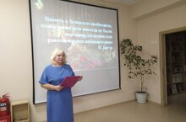

Новости Кадетского корпуса

Неделя памяти
Опубликовано: 21.01.2022
С 17 января по 4 февраля 2022 года в России проходит ежегодная - восьмая по счету - "Неделя памяти". Этот цикл мемориальных и образовательных мероприятий приурочен к Международному дню памяти жертв Холокоста 27 января. В этот день в 1945 году Красная армия освободила лагерь смерти "Аушвиц" (Освенцим)
21 января 2022 года в библиотеке корпуса прошёл Информационный час "Памяти жертв холокоста".
Целью мероприятия было:
- понимание обучающихся трагического события Второй мировой войны, вошедшие в историю как Холохост, - усвоение уроков Холокоста для воспитания гражданственности и формирования межнациональной терпимости.
Кадеты 9 А класса, посмотрели видеорепортаж "27 января Международный день памяти жертв Холокоста".
Память о Холокосте необходима, чтобы мы никогда не были жертвами, палачами или равнодушными наблюдателями.
Педагог- библиотекарь Филиппова В.Ф.

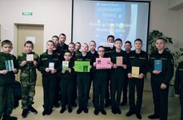 Новости Кадетского корпуса

Литературная гостиная «С Юбилеем, Книга!» 80 лет (1942) повести «Маленький принц» А. Сент-Экзюпери
Опубликовано: 01.02.2022
Под таким названием прошло мероприятие в библиотеке корпуса
для ребят 5 А, 6А и 7А классов, которое было посвящено знаменитой книге французского писателя Антуан де Сент-Экзюпери – Маленький принц.
В начале мероприятия педагог-библиотекарь Филиппова В.Ф. рассказала об истории создания этой доброй сказки- притче, об интересных фактах из жизни автора. Антуан де Сент-Экзюпери был военным летчиком, который погиб во время второй мировой войны.
«Маленький принц» стал его последним и самым знаменитым и читаемым произведением.
Далее ребята посмотрели скрайб-презентацию и фильм-сказку «Маленький принц».
Маленький принц – это добрый, светлый мальчик, главный принцип, которого - мы в ответе, за тех, кого приручили.
Сказка призывает нас к верности, сочувствию и доброте к близким.
После мероприятия, книги данного автора были взяты кадетами для прочтения.

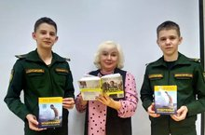Новости Кадетского корпуса

Декада инвалидов. Библиотечный урок "Сильные духом"
Опубликовано: 07.12.2021
Стартовала Декада добра, любви и милосердия.
7 декабря в библиотеке корпуса прошел библиотечный урок «Сильные духом», приуроченный к Дню инвалидов, который традиционно отмечается в начале декабря.
В тёплой дружеской обстановке состоялся задушевный разговор об удивительном и необыкновенном человеке нашего времени австралийце Николасе Вуйчиче.
Ник Вуйчич родился на свет без рук и ног, но достиг таких высот, которые не под силу даже здоровым людям. Он получил два высших образования, занимается серфингом, дайвингом, играет в гольф, снимается в кино, пишет книги – и это далеко не полный перечень всего, что умеет делать Ник. Но главное, что преодолев неимоверные трудности, этот молодой человек нашёл путь в жизни: с помощью своих мотивационных выступлений Ник помогает людям в разных странах обрести веру в себя, и, несмотря ни на что, быть счастливыми. Глубокое впечатление у участников оставил видеоролик о жизни Николаса Вуйчича «Великан», которым ребята охотно делились.
К мероприятию была оформлена книжная выставка «Обретая надежду», где были представлены книги Ника Вуйчича: «Жизнь без границ», «Будь сильным», «Неудержимый», в которых автор говорит о проблемах и трудностях, как преодолевать эти проблемы, и как быть сильным и неудержимым.
Мероприятие подготовила и провела педагог-библиотекарь Филиппова В.Ф.

Участвую в различных конкурсах и проектах. 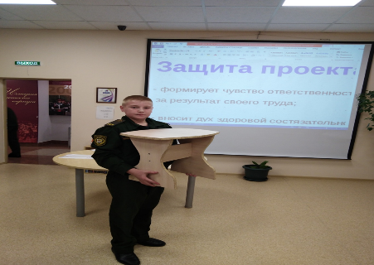

Защита проектов, 01.12 – 02.12.2020 г. Библиотека,
Кадет 7 «А» класса – Миронов Николай, сделал своими руками табурет

Республиканский конкурс буктрейлеров «Ожившая книга», материал конкурса выложен в ютубе -https://youtu.be/bAkJN8E-MF

В целях воспитания бережного отношения к книге и сохранности учебного фонда, в начале и в конце учебного проходят рейды по проверке школьных учебников в 5-11 классах.
На момент проверки каждый учащийся должен был иметь все учебники, согласно ведомости, а сами учебники должны находиться в хорошем состоянии: быть обернуты, отремонтированы (если они того требуют). В ходе рейда еще раз было напоминание учащимся об основных правилах пользования учебниками из фонда школьной библиотеки, об ответственности за порчу и утерю книг. Состояние учебников оценивалось по 5-ти балльной системе. Результаты проверки учебников освещаются на педагогическом совете.

Библиотечно-библиографические уроки «Работа со справочной литературой: энциклопедии, словари, справочники» провожу постоянно, каждый читатель должен уметь быстро находить нужный материал в таком большом количестве справочной литературы. С родителями, педагогическим коллективом и кадетами ведутся беседы по сохранности учебников. Проведена инвентаризация учебников, ведутся электронные каталоги и картотеки, заказы на учебники выполняются с точностью и в срок.
За прошедший год, мы пополнили фонд художественной литературой, в количестве 200 экземпляров – дар сотрудников корпуса, все поступления отражаю в инфомате, в разделе «Библиотека», провожу обзоры новинок.

При необходимости, нужную литературу берем из Центральной библиотеки, по договорной системе – передвижка.
Работа по популяризации чтения будет продолжена, нельзя не согласиться со словами А. С. Пушкин, что «Чтение –вот лучшее учение».

